Проблемный разговор
«Поле брани»

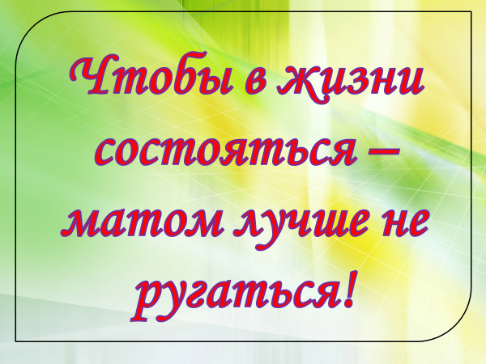

Центральная городская библиотека им. М. Горького
г. Белогорск, 2026

Разговор пойдёт не о том,
Что взволнованно в душу просится.
А совсем о другом, о таком,
Говорить-то о чём не хочется.
Но молчанием зла не пресечь
И без длительных предисловий
Скажем коротко: эта речь,

Уж простите, о сквернословии.

Что означает слово «МАТ»? – И безвыходное положение шахматного короля (Тебе мат). И мягкую подстилку в спортзале (Он упал на мат). И отсутствие блеска на стекле (Матовое окно). И наконец, неприличную, грубую брань.

В последнее время в прессе всё актуальнее становится тема безграмотного словоблудия. Это настолько въелось в нашу жизнь, что некоторые уже не замечают, а многие даже и не умеют разговаривать без, так называемых, связующих слов.

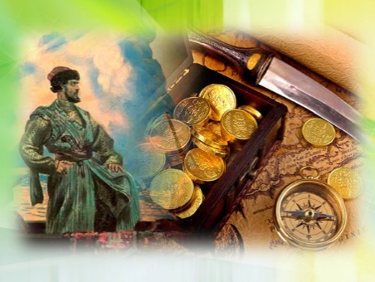
Сколько всего слов составляет матерный язык? – Где-то около сотни. В активном словарном запасе находится приблизительно 20 – 30. Насколько распространён мат в России, говорить не приходится. Приведу лишь побывальщину, рассказанную Всеволодом Ивановым:

«Жил-был разбойник. Много он награбил золота, серебра, драгоценных камней. Чует, смерть близка... А отдавать сокровища близким — жалко, все дураки. Он их решил закопать, клад устроить. «Ну, чего тебе закапывать? — говорят ему. — Разве от русского человека можно что-нибудь скрыть. Он все равно найдёт». — «Я положу зарок». — «Какой же ты положишь зарок?» — «Я такой зарок положу, что, пока существует русская земля, того клада не выроет». Закопал он клад в твёрдую, каменистую почву и заклял зароком — тому получить клад, кто выроет его без единой матерщины!.. И прошло тысяча лет, и тысяча людей рыли тот клад, и не нашлось ни одного, кто бы не выматерился. Так он и лежит по сие время».

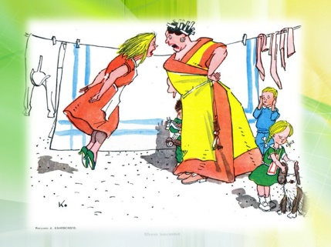
Сегодня ненормативная лексика проникла и в литературу, и в кино, и в средства массовой информации. Мат несётся из автобусов и такси, из радиоприёмников и телевизоров, с театральных и эстрадных подмостков, даже с высоких трибун.

В общем, чуть ли не высший шик:

Как узор на дорожке скатертной,

Как второй иностранный язык

Скажем, русский, французский, матерный.

А вот каковы последствия подобного словоблудия знают совсем немногие.

Так что же такое «МАТ»? Откуда пришли к нам бранные слова? Как они воздействуют на человека? Об этом сегодня наш «проблемный разговор».

ИСТОРИЯ МАТА

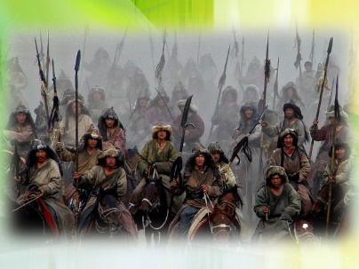
До сих пор в народе бытует мнение, что бранные слова пришли на Русь с татаро-монголами. Будто они занесли мат. На самом деле никто нам его никогда не приносил. Это наше родное детище. Эта лексика глубоко народная, древняя и чисто славянская.

Предки наши разделяли некоторые слова на:

1. Матерные слова — это слова от матери, т.е. её благословение!

2. Бранные слова — это слова, используемые на поле брани, чтобы запугать врага!

3. Сквернословие — это то самое нехорошее, чего не стоит говорить!

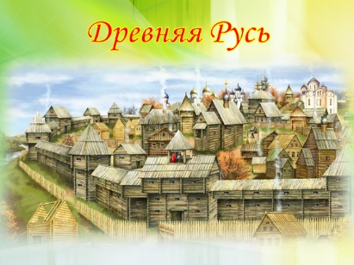
ИТАК: Древняя Русь. Русь дохристианская, языческая. По древнейшим ведическим представлениям всё сущее на Земле есть результат (плод) объединения мужского и женского начал: Неба-отца и Земли-матери. Земля воспринималась как женский организм, а урожай как разрешение от бремени. Отсюда сексуальный характер «ритуального сквернословия».

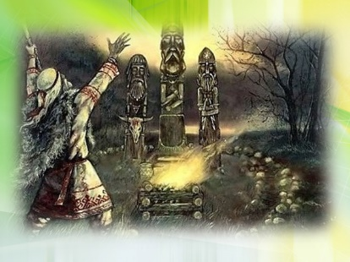
На важнейших праздниках: весной перед началом сева, дабы урожай был хороший, и осенью — в знак благодарности Матушке-земле за благодатный урожай имитировалось зачатие сущего мира (был обычай катать жреца по земле в процессе молебна о плодородии) и жрец произносил, соответственно действу, слова-заклинания, которые мы сегодня называем «матерными». Но право произносить их имел только жрец, и только в праздники. И ни одному человеку не могло прийти в голову даже мысленно произнести эти слова, не то, что вслух. Было табу на мат вне священного обряда.

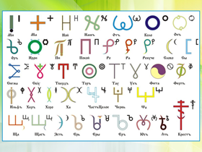
КСТАТИ: Древневедическая Русь имела в алфавите 147 букв. Буквы писались в трёх уровнях и имели обращённость в прошлое, настоящее и будущее, божественное или земное, смотря куда располагались завитки и палочки.

Рассмотрим слово, которое является распространённым ругательством.

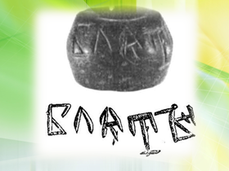
Слово БЛАДЪ означает Божественная, защищающая Лада (имя богини). Это слово-оберег можно увидеть на женских вещах. Пример – пряслице (грузик для веретена).

И если сделать буквенный расклад данного слова, то получим следующее:

«Б» — божественная;

«Л» — люди;

«А» — стремящиеся к нововосхождению в новосотворяемый космос.

«Д» — добро или искра божьего огня в родовой памяти.

«Ъ» — это знак защиты. Причём знак защищает тех, кто объединяет лучшее земное и защищает его прошлое. Хвостик знака направлен влево, т.е. в прошлое. В итоге полная расшифровка слова звучит примерно так: Богиня защищает тех, кто стремится в будущее, зная прошлое и объединяя лучшее настоящее. Такой смысл несёт это слово, которое мы используем в качестве ругательства, желая унизить женщину.

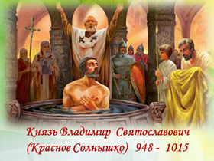
Но пришли иные времена.

Князь Владимир Красное Солнышко в 988 году крестился сам, и объявил о том, что Русь принимает христианскую веру, крестил Киев.
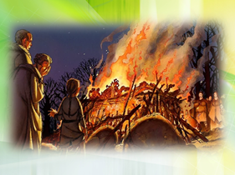

Уговором, обещаниями, задабриванием, но чаще просто угрозой применения воинской силы, а то и применением, православие вводилось на Руси. Часто это делалось насильно. Горели священные капища, кумиры и идолы рубились на куски, уничтожались приверженцы древней славяно-русской веры.

И, видимо, народ выбрал тогда сильнейшее средство противодействия — язык, его потаённые эзотерические силы, слова-заклинания. Их стали произносить по адресу христианских святых, особенного женского рода. Почему? Потому что на Руси во все времена мать почитали больше, чем отца; она — хранительница домашнего очага, воспитательница детей, даёт племени потомство, поэтому проклятия по адресу матери считались самыми оскорбительными уже в древности. Отсюда и наименование – матерщина. Это было не столько сквернословие, сколько богохульство.

Коль скоро богохульство считалось очень серьёзным преступлением, за него полагалось тяжёлое наказание.

Первые упоминания о странной привычке московитов говорить матами историки находят в 1480 году.

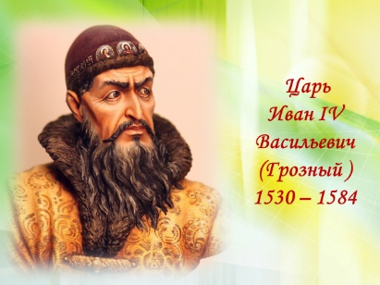
Иван Грозный велел "кликать по торгам", чтобы московиты «матерны бы не бранились и всякими б непотребными речами скверными друг друга не укоряли».

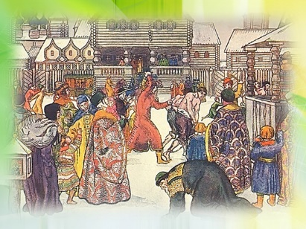
Исследования, посвящённые истории ругани, подробно перечисляют кары, которые полагались за богохульства: выставление у позорного столба и протыкание языка раскалённым шомполом, и различные церковные покаяния.

Назначенные тайно лица должны были по временам на переулках и рынках смешиваться с толпой народа, а отряжённые им на помощь стрельцы и палачи — хватать ругателей и на месте же, для публичного позорища, наказывать. На виновных также накладывали крупный денежный штраф (заплатить бесчесчестье). Если у преступника не было возможности заплатить бесчестье, то он выдавался сам головою на дом оскорблённому, и тот мог поступить с ним, как угодно. В таких случаях преступника превращали в крепостного или публично били кнутом.

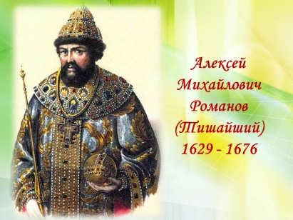
В 1648 году царь Алексей Михайлович задумал «извести заразу» и дал царский указ, чтобы "песней бесовских не пели, матерны и всякою непотребной лаею не бранилися... А которы люди учнут кого бранить матерны и всяко лаею – и тем людям за такие супротивные христианскому закону за неистовства быти от Нас в великой опале и в жестоком наказаньи".

По Соборному уложению царя за матерные слова, публично произнесённые, полагалась смертная казнь.
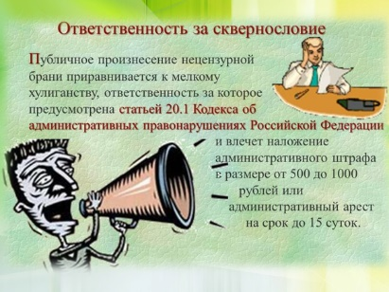

Сегодня в Российской Федерации нецензурная брань в общественном месте расценивается законом и нормами морали как проявление явного неуважения к окружающим людям. Публичное употребление нецензурных выражений приравнивается к мелкому хулиганству, ответственность за которое предусмотрена статьёй 20.1 Кодекса об административных правонарушениях РФ и влечёт наложение административного штрафа или административный арест на срок до 15 суток.

Административной ответственности подлежит лицо, достигшее к моменту совершения административного правонарушения возраста шестнадцати лет (ст. 2.3 КоАП РФ).

Ответственность за административные правонарушения, совершённые несовершеннолетними в возрасте от 14 до 16 лет, несут родители или иные законные представители (опекуны, попечители).

А КАК В ДРУГИХ ЯЗЫКАХ?

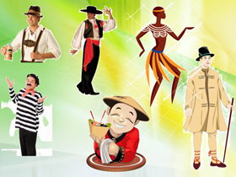
Бранные слова занимают своё место в языке любой культуры.

Немецкоязычные народы и англосаксы сквернословят не меньше, чем народы славянские и романские. Но французы употребляют реже, чем остальные. Финны матерятся чаще и охотнее, чем народы Прибалтики.

Испанец способен поносить вас три часа кряду и при этом ни разу не повториться, он обругает вас, и ваших отдалённых предков, и ваших потомков, обнаруживая при этом удивительную изобретательность, богатый словарный запас и энергичность.

Австралиец не обнаружит никакой изобретательности. Он будет без конца повторять одно и то же. Он станет монотонно твердить полдюжины существительных, прилагательных и глаголов.

Японцы избегают прямых оскорблений, это потому, что их национальному характеру присуща чрезвычайная обидчивость и ранимость. В этическом кодексе японца есть убеждение, что в любом конфликте виноваты обе стороны. Отсюда бессмысленность оскорбления другого, фактически, оскорбляющий задевает и свою честь.

А английская мудрость гласит: «Настоящий джентльмен – это тот, кто кошку всегда называет кошкою, даже если он об неё споткнулся и упал».

Испокон веков все народы прибегали к сквернословию.

Как метод борьбы, существовали и словесные дуэли.

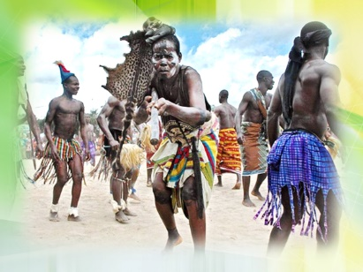
Вот описание войн племени даяков (остров Борнео).

«Рукопашные бои были редкостью, но, если до этого доходило, даяки вначале применяли методы психологической войны. Осыпали противника бранью, глумились над ним и его родителями, объявляли всем и вся, что отрубленные конечности врага будут использованы для самых низменных целей, а содранная кожа пойдёт на покрывало. Сомнению подвергались также мужские достоинства оппонента, что являлось в этих краях вершиной оскорбления».

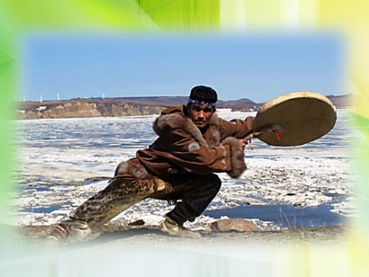
А вот «Если у одного эскимоса имеется жалоба на другого, то он вызывает его на барабанное или песенное состязание. Племя или клан собирается на праздничную сходку в самых лучших нарядах. Оба противника поочерёдно поют друг другу бранные песни под стук барабана, упрекая один другого во всевозможных проступках. Попеременное пение сопровождается телесным воздействием и причинением физических неприятностей: дышат и сопят друг другу в лицо, бьют противника лбом, разжимают ему челюсти, привязывают к палаточной жерди — и всё это «обвиняемый» должен сносить совершенно невозмутимо, и даже с насмешливою улыбкой.

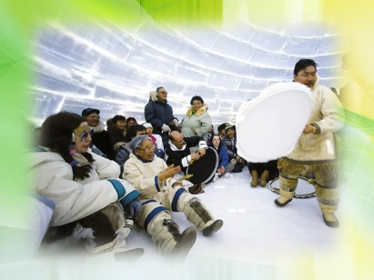
Присутствующие подхватывают припев, хлопают в ладоши и подстрекают противников. В промежутках обе противные стороны общаются друг с другом подобно добрым друзьям. Заседания, посвящённому подобному единоборству, могут растягиваться на годы: придумывают всё новые песни и указывают на всё новые преступления. В конце концов, собравшиеся решают, кого нужно объявить победителем. После этого дружба вновь восстанавливается, но бывает и так, что семейство, пережившее позор поражения, вовсе уходит прочь».

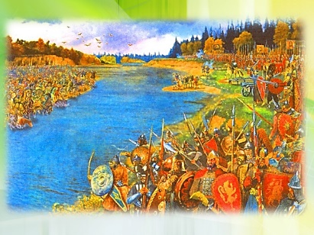
Русская традиция мало отличается от данных примеров. «Если не удавалось в старину отсидеться за деревянными стенами в городах, и надо было выходить в чистое поле, выбирали для этого реку и становились ратями друг против друга. Суздальцы против Черниговцев стояли в 1181 году на реке Влене таким образом две недели, смотря друг на друга с противоположных берегов, и переругивались. Припоминали старые неправды и притеснения, укоряли друг друга племенными отличиями, обращая их в насмешку и раззадоривая. Точно так же и под Любечем долго стояли новгородцы против киевлян и не решались переправиться через реку Днепр, пока первые не были выведены из терпения обидами и грубыми насмешками».

Подобные перебранки были частью устоявшегося ритуала, который всегда начинался именно с брани, откуда слово «брань» и стало позже означать не только ругань, но и собственно сражение, которое за руганью следовало. Или не следовало.

Бывало и так, что враждующие соседи досыта наругаются, отведут душу, да на том покончат и разойдутся: так нередко случалось у новгородцевев с суздальцами. Затевать долгие и большие бои было невыгодно, ибо одни без других жить не могли, потому что жили частыми обменами, имея живую торговлю.

ВЛИЯНИЕ МАТА НА ЧЕЛОВЕКА

Так почему же на самом деле нельзя употреблять в речи маты? Все заверения, что ругаться нельзя без объяснения не работают. Так что же такое мат, сквернословие, какую опасность они несут человеку, их произносящему?

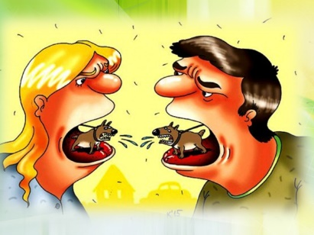
Сквернословить не просто «нехорошо», сквернословить губительно в полном смысле этого слова. Мало кто задумывается над тем, что звук — не просто определённый набор электромагнитных волн, а — носитель информации. Все слова заряжены по-разному, а зарядов может быть только два: положительный и отрицательный. Сквернословие имеет знак минус. Если во времена ведизма они представляли собой белую магию, то есть несли положительную энергию, то после прихода христианства они поменяли цвет и стали чёрными; точнее, такую окраску им придали сами люди.

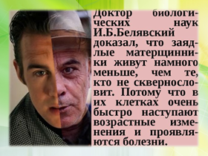
В последнее время наука доказала, что от употребления мата страдает не только нравственность, но и здоровье человека. В самом что ни на есть физическом значении слова.

Одним из первых учёных, кто обратил внимание на эту проблему, был Иван Белявский. Несколько лет учёный и его единомышленники вели наблюдение за двумя группами людей. Первая состояла из тех, кто в разговорах не обходился без матерщины, а вторая – принципиально не использовала в обиходе «крепких» словечек. И вот, что показали наблюдения. У сквернословов очень быстро появились возрастные изменения на клеточном уровне и появились хронические заболевания. Во второй группе, наоборот, общее состояние организма было на 13 - 15 лет моложе официального возраста.

Аналогичные результаты были получены и в США.

Так же были проведены исследования в лаборатории нейро- и психофизиологии Санкт-Петербургского института им. В.Бехтерева.

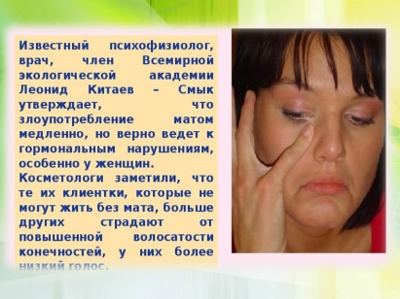
Известный врач - психофизиолог, член Всемирной экологической академии Леонид Китаев-Смык больше 40 лет занимается проблемой стресса и мата как его неотъемлемой составляющей. Матерная речь стимулирует выработку мужских половых гормонов — андрогенов, которые являются антагонистами гормона стресса. По словам Китаева-Смыка, человек прибегает к мату в том случае, когда он не уверен в своих силах, т. е. чувствует свою неполноценность. Нормальный, здоровый человек далёк от такой лексики.

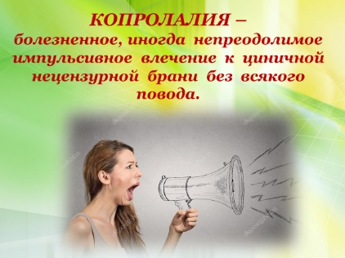
КСТАТИ: В медицине иногда встречается заболевание – КОПРОЛАЛИЯ – непроизвольное и постоянное употребление нецензурных слов. Это состояние может сопровождать целый ряд серьёзных психических заболеваний.

Употребление матерных слов ведёт к гормональным нарушениям. Особенно это заметно у женщин. Косметологи замечают, что клиентки, которые не могут жить без мата, больше остальных страдают от повышенной волосатости конечностей. Голос таких женщин со временем становится всё ниже. Другими словами, если женщина матерится, в её организме происходит гормональный дисбаланс.

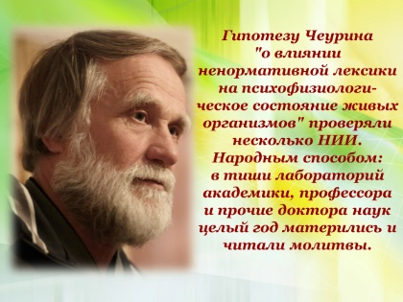
Научный руководитель Центра экологического выживания и безопасности Геннадий Семёнович Чеурин опытным путём пришёл к выводу о тлетворном влиянии матерной речи на человеческий организм. Он и его соратники исследовали влияние нецензурной брани на воде, которая, как считает Г.Чеурин, обладает «памятью».

КСТАТИ: Человеческий организм состоит на 70% из воды.

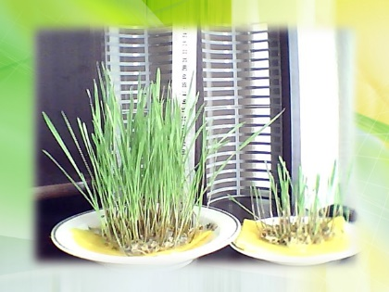
Учёные обругали жидкость отборным матом, после чего полили ею семена пшеницы. В результате семена, которые поливали «обматерённой» водой, всходили лишь в 49 случаях из 100. Те же, что поливали водой, над которой произносились молитвы, прорастали в 96 случаях.

Эти исследования лишь подтвердили народную мудрость: если ругаться на огороде, урожай будет хилый. А если материться при замешивании теста, то тесто не поднимется. У русских крестьян считалось опасным бранить детей, ибо на том свете они отвернутся от своих родителей. Ребёнка, которого выругали «чёрным» словом, могли унести злые силы. Нельзя было ругаться при иконах, при печке (этого не выносит домовой). Боясь лешего, не ругались в лесу.

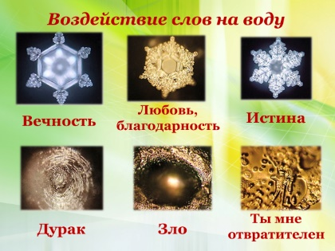
Вот как выглядят кристаллы воды при воздействии на них различных слов.

Учёные зафиксировали: бранное слово вызывает мутагенный эффект, аналогичный радиационному облучению. Если человек постоянно употребляет в своей речи бранные слова его гены «слышат», воспринимают их и фиксируют в генетическом коде, передавая мутацию следующему поколению. Накопление таких негативных качеств может быть названо «программой самоликвидации».

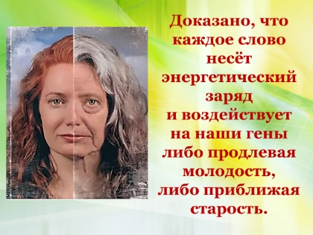
Таким образом, самый большой вред сквернослов наносит себе и своему потомству. Ведь для того, чтобы подорвать основы общества, совсем не обязательно его завоёвывать, достаточно уничтожить его культуру и, прежде всего, язык. Заменить одну азбуку на другую, внедрить жаргон, массу непонятных иноязычных слов, разрешить сквернословие.

То, что сейчас и делается с русским языком. Это можно назвать гуманитарной катастрофой.

Но можно ли мат искоренить?

Полное искоренение мата вряд ли возможно, да и вряд ли целесообразно. Не изымаем же мы из набора чёрную краску (мат — это своего рода чёрная краска в речевой палитре) только потому, что она нам не нравится. Употреблённая с чувством меры, чёрная краска тоже способна радовать глаз.

Мне хотелось бы, по крайней мере, посеять зерно сомнения в ваших умах. Пусть каждый, ругнувшись нецензурно, поймает себя на мысли: «А не причинит ли мне это вреда?» Сама же я в этом не сомневаюсь: причинит, будьте уверены! Не плюйте в небо и на землю: брызги вернутся вам же в глаза. Мы не властны над речью других, но изменить собственную речь мы можем; это наше зеркало, и пусть оно не будет грязным.

Ни одно слово, брошенное в пространство, не исчезает бесследно, мы ответственны за каждое произнесённое нами слово, потому что, в том числе и словами, мы творим добро или зло, здоровье или болезнь, достаток или нищету, красоту или безобразие, жизнь или смерть – каждое произнесённое нами слово имеет творческую силу, силу созидательную или разрушительную.

Пример из жизни. На Соломоновых островах, когда аборигены желают очистить участок леса под свои поля, они не вырубают деревья. Они просто собираются всем племенем и ругаются на них. Через несколько дней деревья начинают увядать и, в конечном итоге, умирают. Вот как энергии, идущие от человека, могут влиять на всё живое. Подумай хорошо над этим!

Русский язык исковеркан донельзя

И неформальная лексика в нём, —

Как по хрустальному полю — железом,

Как по вишнёвому цвету — огнём.

Дай ему Бог одолеть эту скверну.

Впрочем, я знаю наверняка:

Каждое слово останется верным

Музыке русского языка.

Он отряхнёт с себя нечисти сленга

И восстановит свой стиль и права.

Русский язык никогда не жил слепо.

Словно детей, охраняя слова. (А. Дементьев)

В общем, хотите долго жить – чаще говорите

хорошие слова!

ВИКТОРИНА «УНИКАЛЬНЫЙ ЛЕКСИКОН»

Многие бранные слова в далёкие времена имели совершенно иной смысл.

1. Мымра – так назвал Новосельцев свою начальницу в «Служебном романе». Изначально это слово не было ругательным. Как думаете, что оно означало?

- маска на лицо - большая морковь - домосед - дармоед
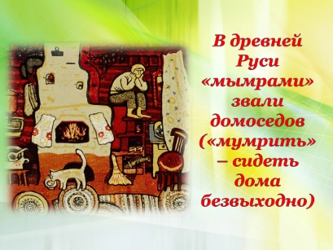

В древней Руси «мымрами» звали домоседов («мумрить» – сидеть дома безвыходно).

2. Болван - в наше время так называют глупого человека, а раньше, что оно означало?

- человек с большим лбом - массивная глыба

- вдовец - бескорыстный человек
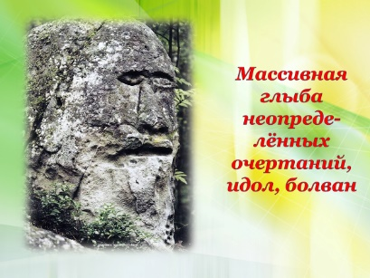

Массивная глыба неопределённых очертаний, идол, болван

3. Халтурою раньше именовали...

- церковная служба на дому, а не в церкви

- награда в виде медали из дешёвой меди

- проверка документов при въезде в город

- медная монета

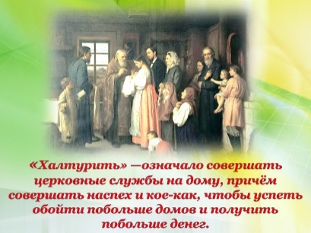
«Халтурить» — некогда означало совершать церковные службы на дому, причём совершать наспех и кое-как, чтобы успеть обойти побольше домов и получить побольше денег. А «халтурой», кроме того, называлась даровая еда на похоронах и поминках, а также денежный подарок архиерею за службу «с выездом на дом». Глядя на привольную жизнь своих духовных пастырей, крестьяне стали называть «халтурой» любой лёгкий заработок, работу на стороне, помимо основной.

4. Сволочь

- сверкающий камень

- сборщик налогов в Киевской Руси

- мусор, который сгребли в кучу

- поселение на границе двух волостей

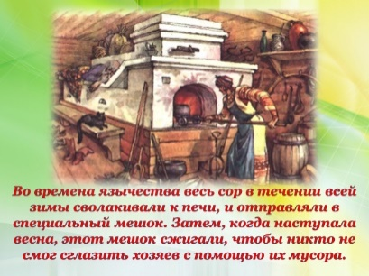
Так называли мусор, который выкидывали за порог либо сжигали, и если человека обозначали данным словцом, то это было пожелание, чтобы он был лишён дома, как мусор за порогом, и никогда бы не нашёл себе пристанище.

Дело в том, что во времена язычества весь сор в течении всей зимы сволакивали к печи, и отправляли в специальный мешок. Затем, когда наступала весна, этот мешок сжигали, чтобы никто не смог сглазить хозяев с помощью их мусора. Именно этот мешок с мусором и носил название сволочи. Со временем этим словом стали определять ЛЮБУЮ толпу, собравшуюся в одном месте. И уж потом им стали именовать всяческий презренный люд — алкашей, воришек, бродяг и прочие асоциальные элементы.

5. Подонок

- пугливая утка - ковш в ушате - утопленник

- осадок или жидкость, оставшаяся на дне какого-либо сосуда

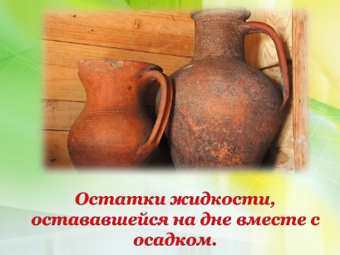
Изначально это слово существовало исключительно во множественном числе, так как «подонками» называли остатки жидкости, остававшейся на дне вместе с осадком. «Генерал допил из бутылки последние подонки, встал и пошёл из комнаты». (Ф.М.Достоевский «Идиот»)

А так как по трактирам и кабакам частенько шлялся всякий сброд, допивающий мутные остатки алкоголя за другими посетителями, то вскоре слово «подонки» перешло на них. Возможно также, что немалую роль сыграло здесь и выражение «подонки общества», то есть, люди опустившиеся, находящиеся «на дне».

6. Слово «поганец» пришло к нам из латыни. Его истинное значение...

- пограничник (буква «Р» с течением времени выпала из слова)

- человек, не разбирающийся в грибах, собирающий одни поганки

- селянин, деревенский житель - погожий день

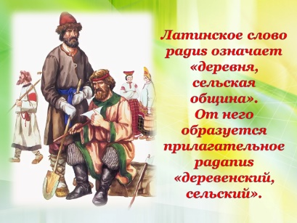
Латинское слово pagus означает 'деревня, сельская община'. От него образуется прилагательное paganus 'деревенский, сельский'. До IV века нашей эры христианство на территории Римской империи было распространено большей частью в городах, а в сельской местности долго удерживалось язычество. Поэтому христиане тех времён называли язычество ‘деревенская вера'. Так у прилагательного paganus возникло новое значение 'языческий'.

7. Подлец в польском языке означало...

- простой, незнатный человек - рыбак зимой

- убеждённый холостяк с большим состоянием

- человек, скрывающийся от воинской службы

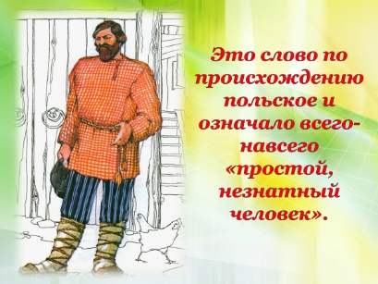
Это слово по происхождению польское и означало всего-навсего «простой, незнатный человек». Так, известная пьеса А. Островского «На всякого мудреца довольно простоты» в польских театрах шла под названием «Записки подлеца».

8. Не относилось к бранным слово «негодяй», потому что оно обозначало

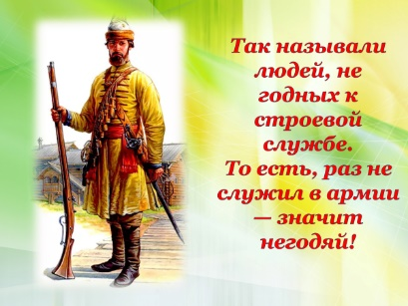
- недоверчивого человека - неуспевающего ученика

- рекрута, непригодного к воинской службе

- человека, неспособного к тяжёлому физическому труду

То, что это человек к чему-то не годный, в общем-то, понятно… Но в XIX веке, когда в России ввели рекрутский набор, это слово не было оскорблением. Так называли людей, не годных к строевой службе. То есть, раз не служил в армии — значит негодяй!

9. Слово «зараза» в прошлом означало

- болезнь - прелесть - некрасивую девушку

- девушку, которая очень заразительно смеётся

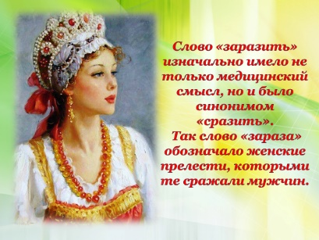
Возможно, на слово «зараза» не все обижаются, но комплиментом его уж точно не назовёшь. И, тем не менее, изначально это был всё-таки комплимент. В первой половине XVIII века светские ухажёры постоянно «обзывали» прекрасных дам «заразами», а поэты даже фиксировали это в стихах. А всё потому, что слово «заразить» изначально имело не только медицинско-инфекционный смысл, но и было синонимом «сразить». Так слово «зараза» обозначало женские прелести, которыми те сражали мужчин.

10. Кретин – это слово пришло к нам из латыни. Оно означало…

- некрещёный человек - христианин - крик в ночи - хромой

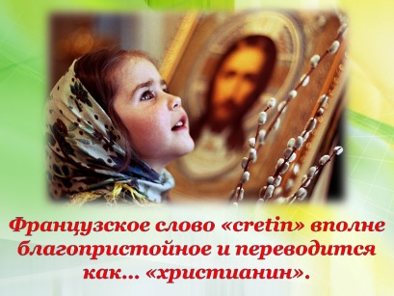
Если бы мы перенеслись где-то веков на пять-шесть назад в горный район французских Альп и обратились к тамошним жителям: «Привет, кретины!», никто бы вас в пропасть за это не скинул. А чего обижаться — на местном диалекте слово cretin вполне благопристойное и переводится как… «христианин». Так было до тех пор, пока не стали замечать, что среди альпийских кретинов частенько встречаются люди умственно отсталые с характерным зобом на шее. Позже выяснилось, что в горной местности в воде частенько наблюдается недостаток йода, в результате чего нарушается деятельность щитовидной железы, со всеми вытекающими отсюда последствиями. Когда врачи стали описывать это заболевание, то решили не изобретать ничего нового, и воспользовались диалектным словом «кретин», чрезвычайно редко употреблявшимся. Так альпийские «христиане» стали «слабоумными».

Пословицы и поговорки

Ставим условие – долой сквернословие!

Чтобы в жизни состояться – матом лучше не ругаться!

Не ругаться – хорошо, а ругаться – плохо.

Наше условие – долой сквернословие!

Пресекай сурово грубость сквернослова.

Ребята, давайте жить без мата!

Мат – это не наш формат!

Красивую речь нужно беречь!

Как скажешь, так и ответят.

Не ругайся матом, будешь ты богатым!

Жизнь без мата событиями богата!

Слово – ветер, а бранное слово – сквозняк, который вреден.

С матом дружен – никому не нужен!

Сквернословить позабудешь – умён, любим и нужен будешь!

С матерком, что с ветерком – от здоровья ты бегом.

От мата вянут уши и коробит душу.

Мат уродует девчат!

Сколько будешь материться, столько будешь и лечиться!

Кто использует мат, тот умишком не богат.

Хочешь успеха добиться – книги читай,

прекращай материться!

Литература

1. Акаша, А. Мат «царю природы».: [древневедическое происхождение русских матерных слов] / А.Акаша // Свет. - 2003. - № 1. - С. 43.

2. Воротай,К. Мат - генератор разрушительных вибраций / К.Воротай // Чудеса и приключения.– 2003.- № 12.- С. 22.

3. Жельвис, В.И. Поле брани. Сквернословие как социальная проблема / В.И.Жельвис. - М.: “Ладомир”, 2001.- 349 с.

4. Ковалёв, Г. Это всё моё родное.: [кто первым сказал “твою мать”?] / Г.Ковалёв // Родина. - 2003. - № 8. - С. 85-87.

5. Кронгауз, М. Язык мой - враг мой? / М. Кронгауз // Новый мир. - 2002. - № 10. - С. 135 - 141.

6. Кудашова, Т. Чем опасна ненормативная лексика / Т.Кудашова // Воспит. школьников. - 2009. - № 1. - С. 66 - 69.

7. Осипов, В.Д. Потаённый смысл слова / В.Д.Осипов. - М.: Изд-во “Поколение”, 2006. - С. 14 - 17.

8. Шпаченко, В. Опасная для Родины нетрезвость слова. / В.Шпаченко // Чудеса и приключения. –2003. - № 12. - С. 20-21.

9. Щербинина, Ю.В. Русский язык. Речевая агрессия и пути её преодоления / Ю.В.Щербинина. - М.: Флинта: Наука, 2004. - 224 с.: ил.

Составитель Одинцова М.Е., ведущий методист
676850, Амурская область, г. Белогорск, ул. Малиновского, 18
Телефон: +7(41641) 2-72-00; E-mail: bibliobelogorsk@yandex.ru
Сайт: http://bibliobel.ru/

